Veiligheidsinstructiekaart a12

Accu rugstofzuiger
Merk: |  | 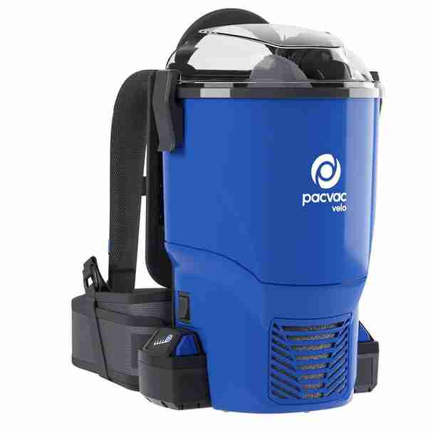
Type:
Serienummer:
Afdeling:
Lokaal/locatie:
Deze veiligheidsinstructiekaart is opgemaakt voor werknemers en gelijkgestelden.

Toepasselijke pictogrammen
 |  | 
Lees aandachtig de handleiding | Draag geschikte nauw aansluitende werkkledij | Veiligheids-  schoenen verplicht

Voorkomingsmaatregelen
Algemene veiligheids-voorschriften | - Lees aandachtig de handleiding en volg de door de leverancier aanbevolen veiligheids- en onderhoudsrichtlijnen.  - De handleiding en veiligheidsinstructiekaart vormen steeds één geheel.  - Voor ieder gebruik de stofzuiger controleren op mogelijke zichtbare gebreken. Bij twijfel het toestel niet opstarten, raadpleeg een bevoegd persoon.

Vóór het gebruik | - Ga na of de schakelaar op “off” (uit-stand) staat vooraleer het plaatsen van het accupack.  - Maak de schouderbanden losser en pas de lengte aan indien nodig. Trek de schouderbanden naar beneden voor een comfortabele pasvorm.  - Wikkel de heupband om de taille en pas aan voor een comfortabele pasvorm.

Tijdens het gebruik | - Zorg voor een stabiele werkhouding.  - Het apparaat uitsluitend gebruiken voor het opzuigen van droog stof en/of klein vuil van droog tapijt of harde vloeroppervlakken in binnenruimtes.  - Het apparaat niet gebruiken voor het opzuigen van gevaarlijke stoffen, ontvlambare vloeistoffen, scherpe of harde voorwerpen.  - Gebruik niet in natte omstandigheden.  - Gebruik niet zonder stofzuigerzak en filters.  - Schakelt de stofzuiger over op een korte pulserende cyclus, dan is de luchtstroom beperkt of verstopt.

Na het gebruik | - Schakel de stofzuiger uit.  - Verwijder de batterijen steeds uit de stofzuiger.

Onderhoud en herstelling | - Op regelmatige basis de herbruikbare stofzuigerzak verwijderen, ledigen en schoonmaken.  - De filter regelmatig reinigen door te verwijderen en te tikken.  - Schakel de stofzuiger steeds uit bij onderhoud en herstellingen.  - Gebruik enkel de vervangonderdelen die door de fabrikant zijn voorgeschreven.  - Voer periodiek de in de gebruikershandleiding vermelde onderhoudsbeurten uit.  - Register van onderhoud en herstelling bijhouden.

Visum
Hiërarchische lijn | Preventieadviseur-arbeidsarts | Preventieadviseur
Naam | Naam | Naam

